新的“研究生管理信息系统”教师端口操作指南
（2014级研究生新生培养部分相关内容）

自2014级研究生新生开始使用新的“研究生管理信息系统” （以下简称“新系统”，研究生院网页有登录入口）。教师（含任课教师和指导教师）用户名和初始密码均为本人工号（十位数），首次进系统先修改密码。
一、研究生任课教师
1、提交开课数据
教师若本学期有研究生课程，应在学院或研究生院排课前提交开课数据。
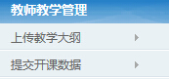
教师本人进入系统在“教师教学管理”的“提交开课数据”菜单里，点击“新增开课班级”按钮。首先选择“选择课程”，再选择“起始周”和“结束周”，以及“周次数”、“次节数”。具体时间安排可不选，完成后点“保存”按钮。
注：此项操作也可由研究生院培养办或学院联系任课教师后代为完成。
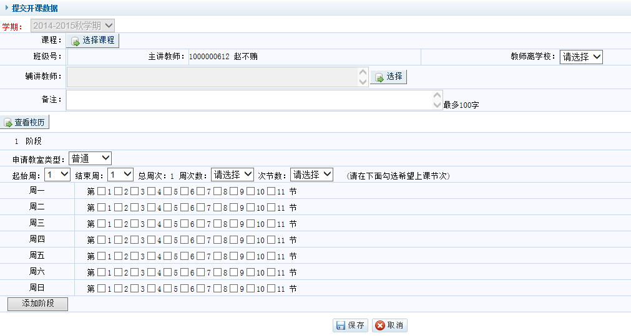

2、教师课表查询
学院或研究生院根据教师本人提交的开课数据科学合理地进行课程安排。排课结束后，任课教师进入系统，在“教师教学管理”的“教师课表查询”菜单里，可以查看本人本学期的课表。
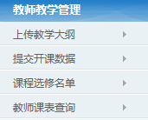
3、教学任务书打印
点击“教师教学管理”的“教学任务书打印”菜单，选择某门课程，点击右上角的“打印教学任务书”按钮即可。
4、教学日志录入
提交开课数据后，教师最迟应在本学期授课前录入本门课程的教学日志。
教师本人进入系统，在“教师教学管理”里面的“课程日志录入”菜单里进行相应的操作。
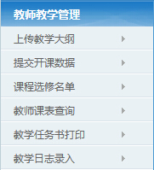
4、调停课申请
课程教学期间如需进行调停课，教师本人可进入系统，在“教师教学管理”里面的“调停课申请”菜单里进行相应的操作。先选择班级和课程，再点击“申请”按钮。填写好相关信息后，点击“提交申请”，等待学院和研究生院审核。
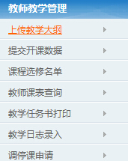
5、课程成绩录入
课程结束考试后，由任课教师本人进入系统在规定时间内录入学生成绩。任课教师为课程成绩录入的唯一权人。
任课教师进入系统在“教师教学管理”里面的“学生成绩录入”菜单里进行相应的操作，选好学期和班级后录入成绩。录入成绩完毕，先点右边的“保存”按钮，最后点“提交”按钮。红色表示不及格，绿色表示非法数据，蓝色为重修的学生，褐色为缓考的学生，橘黄色为补考的学生。
注：成绩可多次保存，但一经提交就不能再修改，故“提交”按钮请慎重点击，若点击“提交”后仍需修改，请提交书面修改成绩的申请经学院签批后联系研究生院培养办解除锁定。
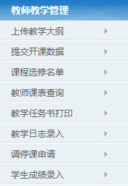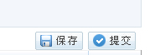
6、新开课程申请
任课教师若拟增加新开课程，要提交新开课程申请。进入系统，在“教师教学管理”里面的“新开课程申请”菜单里，请填写完整基本信息，并选择需上传的教学大纲后点击“保存”按钮进行新开课的申请，等待审核。
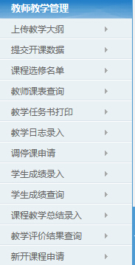

二、研究生导师
1、查看本人指导的研究生
博士生新生入学注册（硕士生新生师生互选名单确定）后，导师进入系统，在“导师日常管理”里面的“导师所带学生查询”菜单里，可以看到本人负责指导所有博士、硕士研究生的详细情况。
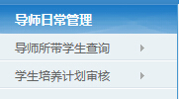

2、研究生培养计划审核
研究生新生提交课程学习计划后，导师在规定的时间内进入系统，在“导师日常管理”里面的“学生培养计划审核”菜单里，可以看到相关学生提交的课程学习计划。导师可以对每个学生的选课计划点击“删除”或“添加课程”按钮进行逐一修改。确认无误后点击“审核通过”。 属特殊原因仍需修改，导师点击相应学生最右边的“撤销”按钮，则学生可以重新选择学习计划。
注：①研究生课程学习计划必须完全符合本专业培养方案规定的课程结构和学分要求，否则研究生无法正常毕业；
②研究生课程学习计划必须经导师“审核通过”后方能生效。
③培养计划提交有时间限制，一旦超期不予更改。
